DISEÑO DE INTERFACES
EXAMEN – SEGUNDO BIMESTRE
18 de agosto de 2017

Entrega:
- El examen estará disponible desde el día viernes 18 de agosto de 2017 a las 11h00 y deberá ser entregado hasta el día sábado 19 de agosto de 2017 a las 15h00.
- El código debe ser entregado en el repositorio que se crea al acceder al link: https://classroom.github.com/a/Kiv0knGn

Indicaciones:
Desarrollar la interfaz que se encuentra en la figura:
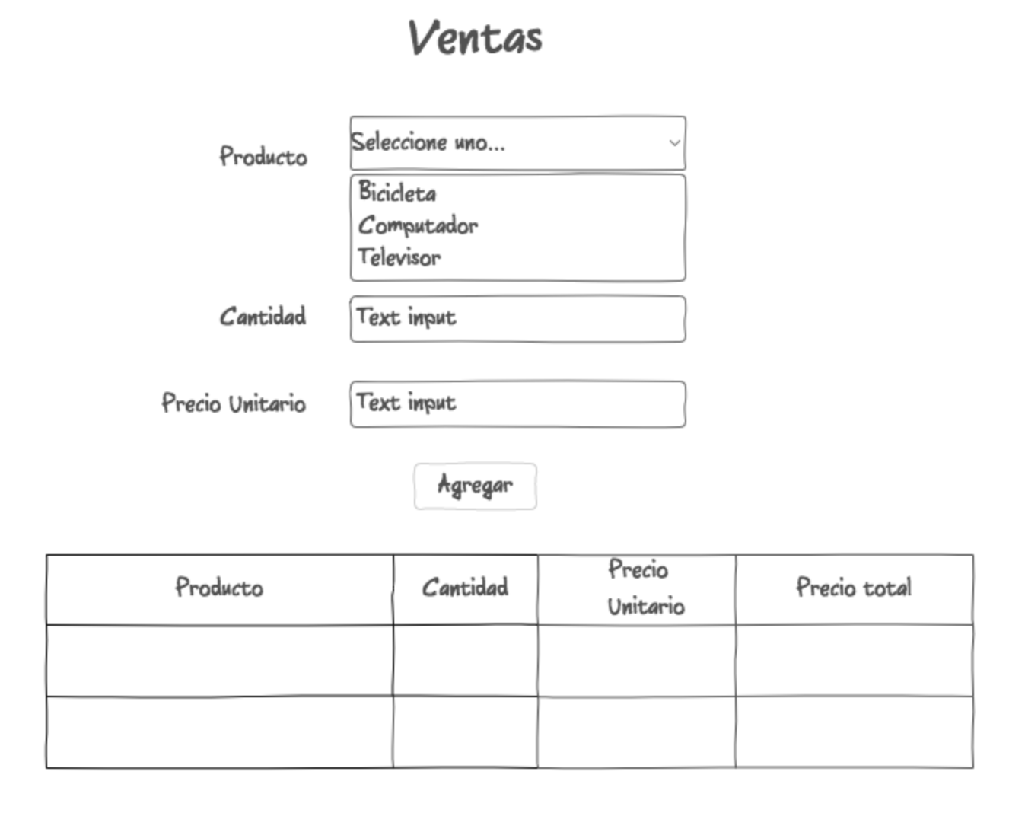

- Utilizar Bootstrap para una correcta estructura de la página.
- Aplicar CSS para darle el estilo adecuado a la interfaz.
- El usuario debe seleccionar un producto, escribir la cantidad y el precio. Al hacer clic en el botón “Agregar”, la información del formulario debe añadirse al final de la tabla.
- En la tabla se debe calcular el precio total de la venta (cantidad * precio unitario)
- Se debe validar el formulario con las siguientes reglas:
  - Todos los campos son obligatorios.
  - La cantidad debe ser un número entero mayor a 0.
  - El precio debe ser un número mayor a cero.

